Муниципальное дошкольное образовательное учреждение
«Детский сад № 41 р.п. Петровское»

Выступление на родительском собрании
в подготовительной к школе группе
«Подготовка детей детского сада к сдаче ГТО»

Январь 2020

Слайд1

После Указа Президента Российской Федерации от 24 марта 2014 года начал свое действие на территории нашей страны Всероссийский физкультурно-спортивный комплекс «Готов к труду и обороне» (ГТО).
Слайд 2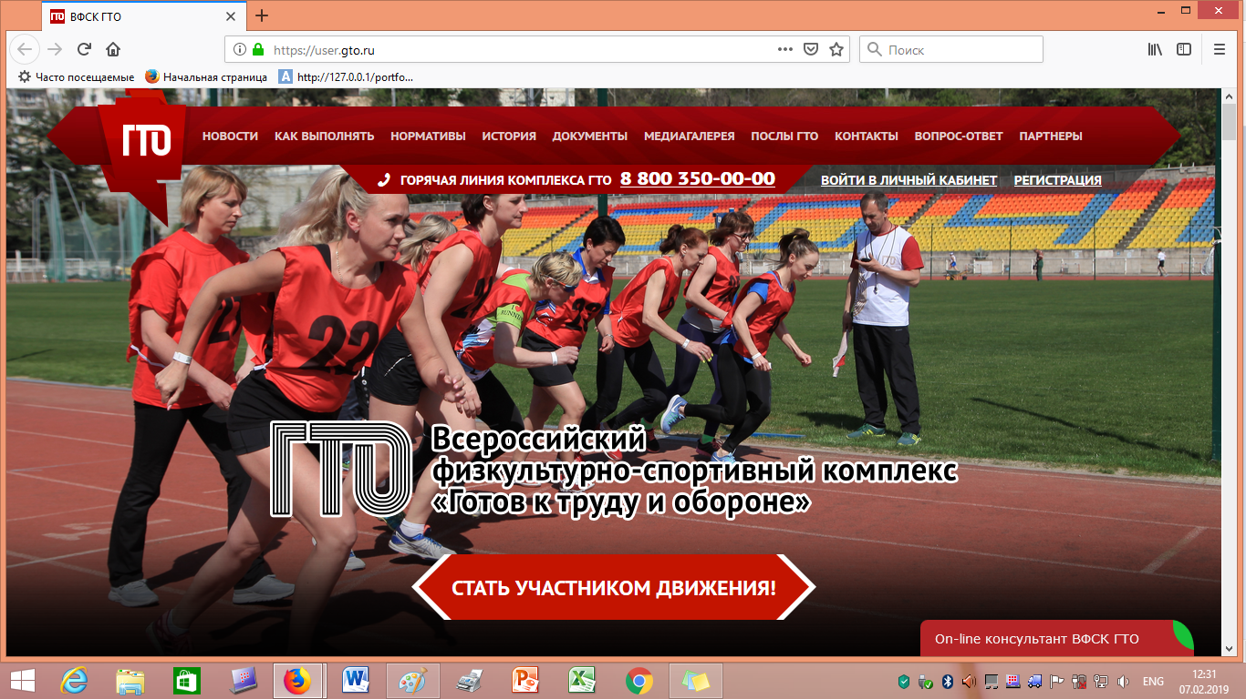
Комплекс ГТО направлен на физическое развитие и укрепление здоровья подрастающего поколения, является основой системы физического воспитания и призван способствовать развитию массового физкультурного движения в стране.

Цель комплекса ГТО — как можно больше привлечь людей, особенно детей, к занятиям физической культурой и спортом, увеличение продолжительности жизни населения с помощью систематической физической подготовки.
Комплекс ГТО (Готов к труду и обороне) в нашей стране в настоящее время очень актуален.
Слайд 3
Этот комплекс охватывает возраст от 6 лет и старше (70 лет). Для каждого возраста своя ступень, свои тесты и нормативы.

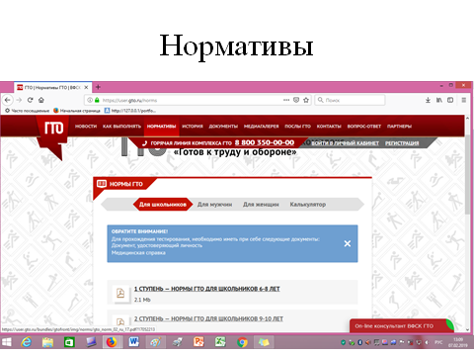

Слайд 4
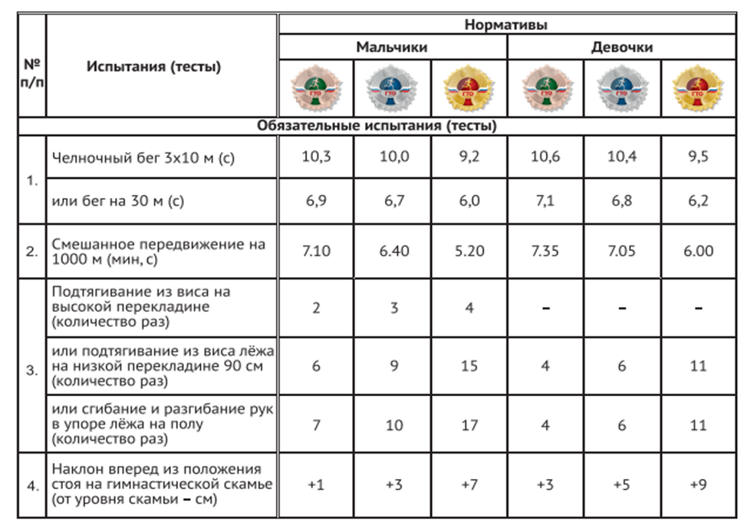

Слайд 5
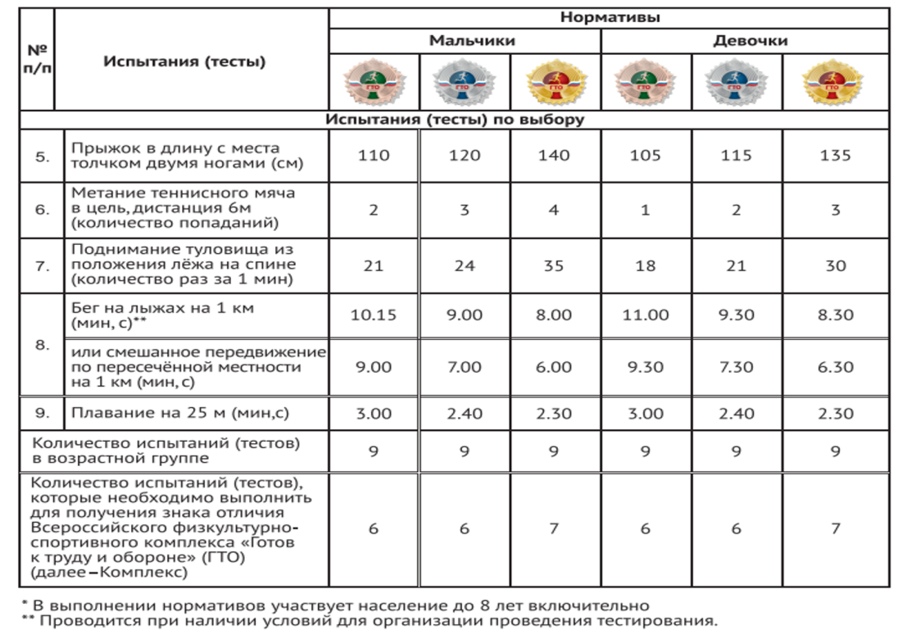

Слайд 6
Тесты делятся на:
- обязательные тесты (выполняют все): бег на выносливость (2-3 км), сила рук (отжимание или подтягивание из виса лёжа на низкой перекладине), гибкость (наклон вперёд из положения стоя на гимнастической скамье);
- тесты по выбору (из предложенных выбираем удобные для себя).
Комплекс ГТО сдаётся по желанию, но сдают его с медицинским допуском
В качестве наград для тех, кто выполнил нормативы, используют знаки: золотой, серебряный, бронзовый (дополнительные баллы при поступлении, в некоторых организациях дополнительный день к отпуску, премии и т.д.).
6 испытаний: 4 обязательных (челночный бег или бег 30 м; смешанное передвижение 1км, отжимание или подтягивание на высокой или на низкой перекладине, наклон вперед из положения стоя с прямыми ногами на полу) + 2 по выбору (плавание, прыжок в длину с места, метание теннисного мяча в цель с расстояния 6 м, бег на лыжах 1 км или 2 км)

Детский сад участвует в этой программе впервые.
В этом году мы сдаём комплекс ГТО на базе Петровской СОШ
В приёмной группы будет находиться папка, где вы можете более подробно познакомиться с упражнениями и нормативами, а также на сайте
Слайд 7
Для регистрации на сайте необходимо подготовить:
- адрес электронной почты
- фотография в электронном виде
- данные свидетельства о рождении (паспортные данные)
- согласие на обработку данных
Этапы регистрации:
- указать адрес электронной почты (все сообщения будут приходить на адрес)
- придумать пароль для сайта
- заполнить данные
- дать согласие на обработку данных
- активировать аккаунт через ссылку в письме
- запомнить или записать индивидуальный номер участника
- заполнить карточку участника (записав индивидуальный номер участника, приклеить фото, получить допуск врача педиатра)
- передать воспитателю или инструктору документ

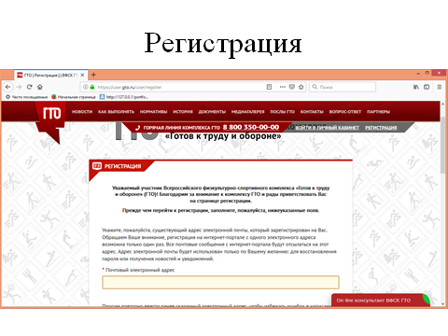

Слайд 8-10
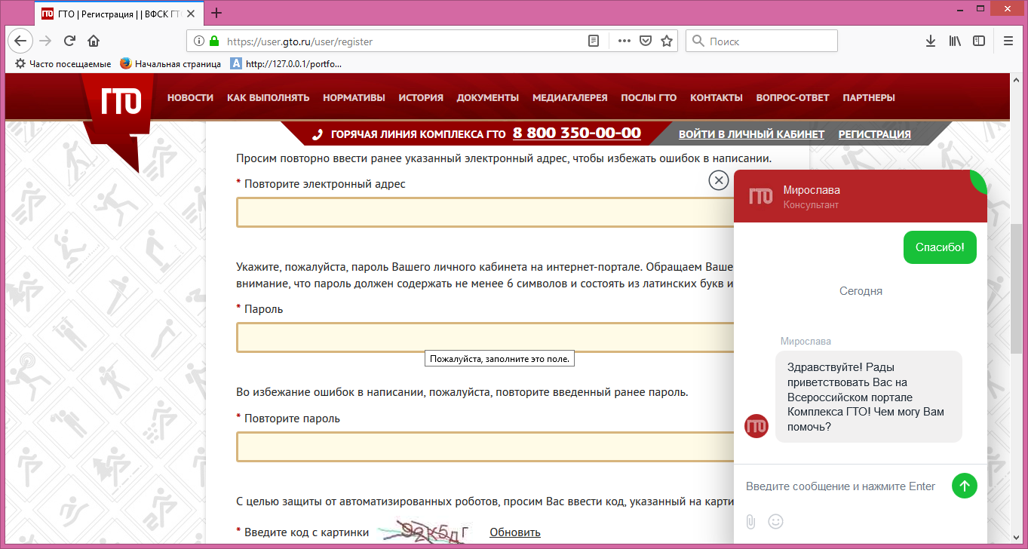
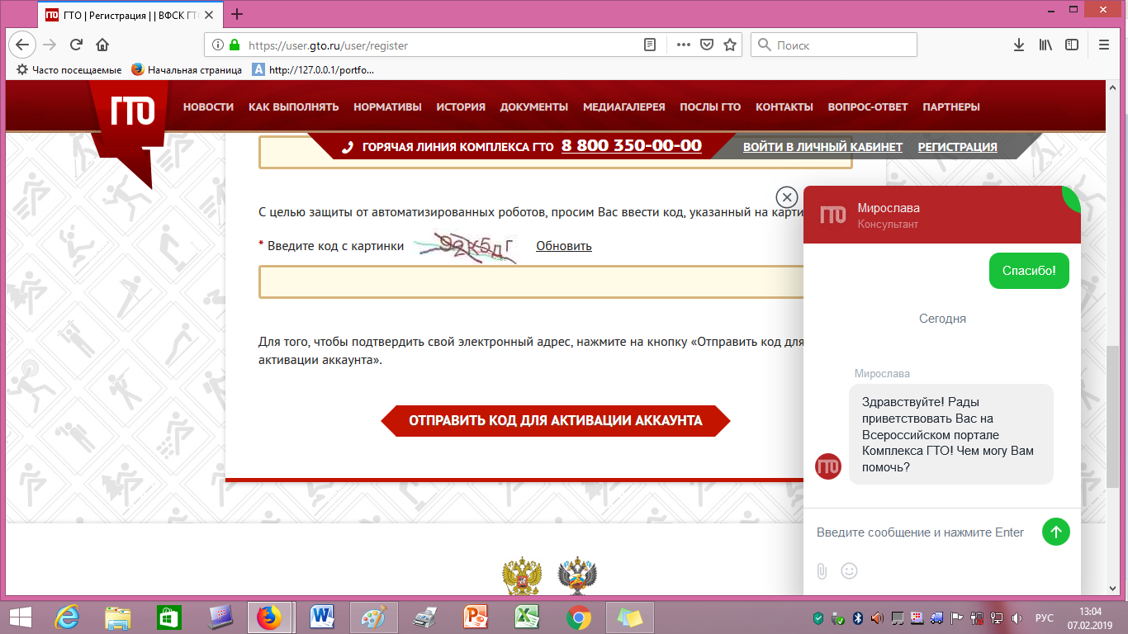

Слайд 11
В качестве наград для тех, кто выполнил нормативы, используют знаки: золотой, серебряный, бронзовый (дополнительные баллы при поступлении, в некоторых организациях дополнительный день к отпуску, премии и т.д.).
Чтобы сдать тесты хорошо, начинать готовиться надо заранее. В детском саду ребёнок начинает подготовку, а дома, на секциях, кружках её нужно продолжить и дополнить.

Слайд 12
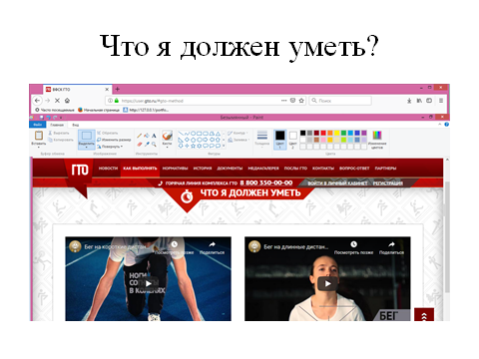
На сайте ГТО вы сможете увидеть видео, ознакомиться с правовыми документами. нормативами и пр.
Слайд 13

Спасибо за внимание!!!
Успехов в достижении поставленной цели!

